Rédactions possibles

Exercice 1
La frise
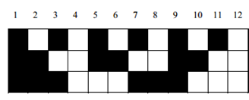
1. 010 est le code de la colonne 10, 011 est le code de la colonne 14 (le même que celui de la colonne 2).
2. Seule la colonne 11 est codée 100.
3. La colonne $12n+5$ est codée comme la colonne 5, son code est 110.
4. La colonne 2 017 est codée comme celle qui a dans le motif le rang égal au reste de 2 017 dans la division euclidienne par 12, c’est-à-dire 1 (car $2 017=12×168+1$). Son code est donc 111.

Exercice 2
BavardaCar
1. Chacun paie la même somme. Les 36,40 € sont à partager en 5. Chacun paie 7,28 €.
2. Chacun paie proportionnellement à la distance parcourue. Le tableau suivant donne ces distances sur la deuxième ligne. La colonne « Ensemble » permet de déterminer un coefficient de proportionnalité, qu’on applique pour remplir la troisième ligne.
Voyageur | A | B | C | D | E | Ensemble
Distance | 350 | 290 | 230 | 230 | 200 | 1 300
Quote-part | 9,80 | 8,12 | 6,44 | 6,44 | 5,60 | 36,40

3. Le modèle de proportionnalité s’applique maintenant aux différentes étapes du voyage. C’est ce qu’indiquent les deuxième et troisième lignes du tableau suivant :
Étape | 0 à 60 | 60 à 120 | 120 à 150 | 150 à 350 | Ensemble
Distance | 60 | 60 | 30 | 200 | 350
Dépense | 6,24 | 6,24 | 3,12 | 20,8 | 36,40
Passagers | A | AB | ABCD | ABCDE
Quote-part | 6,24 | 3,12 | 0,78 | 4,16

La part de A est donc : 6,24 + 3,12 + 0,78 + 4, 16 = 14,30
La part de B est : 14,30 – 6,24 = 8,06
Les parts de C et D sont 8,06- 3,12 = 4, 94
La part de E est 4,16.

Exercice 3
Loto nouveau

1. La somme de trois entiers consécutifs est un multiple de 3. Elle s’écrit en effet $\left(n-1\right)+n+\left(n+1\right)=3n$. Or, 41 n’est pas un multiple de 3.

2. L’écriture de la somme de trois nombres consécutifs utilisée dans la question précédente conduit à $n=19$. Les nombres inscrits sur la carte sont donc 18, 19 et 20.

3. Parmi trois entiers consécutifs, l’un est multiple de 3 et un au moins est multiple de 2 (ce peut être le même, comme dans 4,5, 6, mais là n’est pas la question). Leur produit est donc multiple de 6. Personne ne peut perdre.

4. Écrivons le produit de quatre entiers consécutifs : $P\left(n\right)=\left(n-1\right)n\left(n+1\right)\left(n+2\right)$
Le produit des facteurs extrêmes est $p\left(n\right)= n^{2}+n-2$
Le produit des facteurs centraux est $q\left(n\right)=n^{2}+n$
On peut écrire : $P\left(n\right)=\left(n^{2}+n-1-1\right)\left(n^{2}+n-1+1\right)$
Et donc $P\left(n\right)={\left(n^{2}+n-1\right)}^{2}-1$

Tout le monde gagne.

Exercice 4
Savez-vous planter des clous ?

Les indications données dans l’énoncé sont utilisées pour réaliser le schéma ci-dessous.
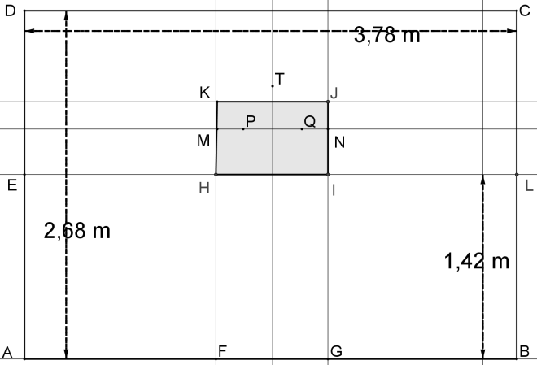
1. La médiatrice du segment [AB], qui représente la trace au sol du mur ABCD, est aussi celle du segment [HI], base du tableau. Le crochet T doit être planté sur cette médiatrice, donc à 1,89 m du bord gauche du mur (du bord droit aussi).
2. Le triangle TPQ, dont la base [PQ] est constituée par les points d’accrochage fixés sur le tableau, est isocèle de sommet principal T.
3. La distance PQ est obtenue en ôtant deux fois 0,20 m de la largeur du tableau. PQ = 0,84 − 2×0,20 = 0,44.
Si on appelle S le milieu de [PQ], le triangle PST est rectangle en S, le côté [PS] mesure 0,22 m et l’hypoténuse [TP] mesure 0,3 m (la moitié de la longueur de la ficelle – ce doit être la longueur utile, on ne parle pas des nœuds).
Le théorème de Pythagore donne ST² = 0,3² − 0,22². Donc ST² = 0,0416.
La distance du haut du tableau au haut du mur est : 2,68 – (1,42 + 0,56) = 0,7
La distance de S (ou P) au haut du mur est : 0,7 + 0,21 = 0,91
La distance de T au haut du mur est donc : $0,91 -\sqrt{0,0416}$
L’arrondi au millimètre de cette distance est 0, 706 m

Le schéma initial ne correspond pas entièrement à la réalité, car le point T (et le clou qu’il représente) disparaît derrière le tableau.

